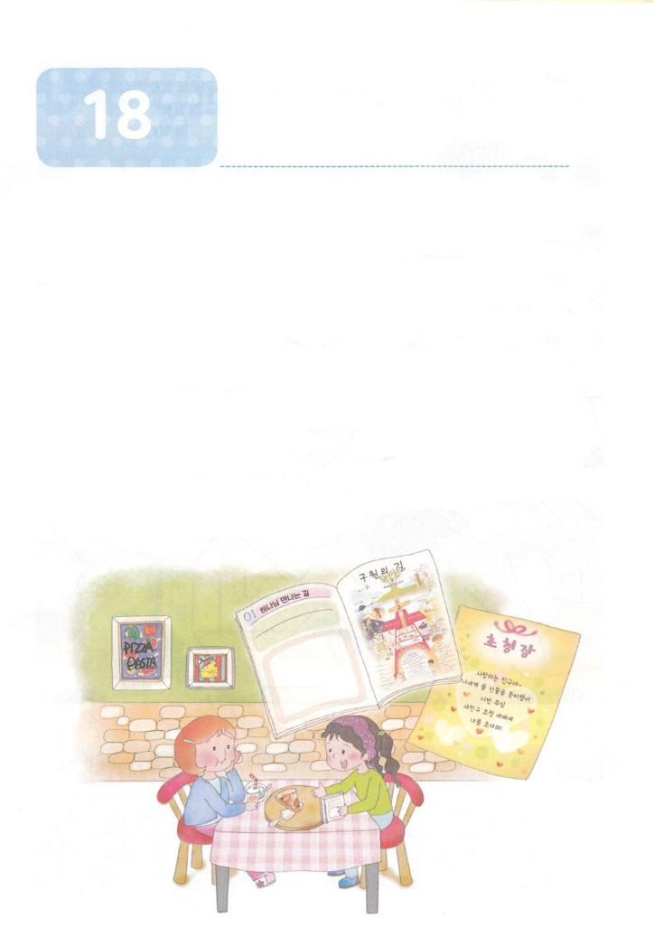

こどもが　しるべき　でんどうしゃのせいかつ　６２

**か**

**ロマ16:25～27**　のとイエス・キリストのによって、すなわち、にわたっていされていたが、やわされて、ののにい、たちのによって、のにくためにあらゆるのにらされたのによって、あなたがたをくたせることができる、にむのに、イエス・キリストによって、えがとこしえまでありますように。アーメン。

1.のことがあります

　1）（の）、

　2）サタン、

　3）たましい

2.はです

　1）ローマ16:25　　　　2）ローマ16:26　　　　　3）ローマ16:27

3.のがのことのになければなりません

　1）いのをわえばよいです

　2）のがとがなければなりません

　3）のはとがなければなりません

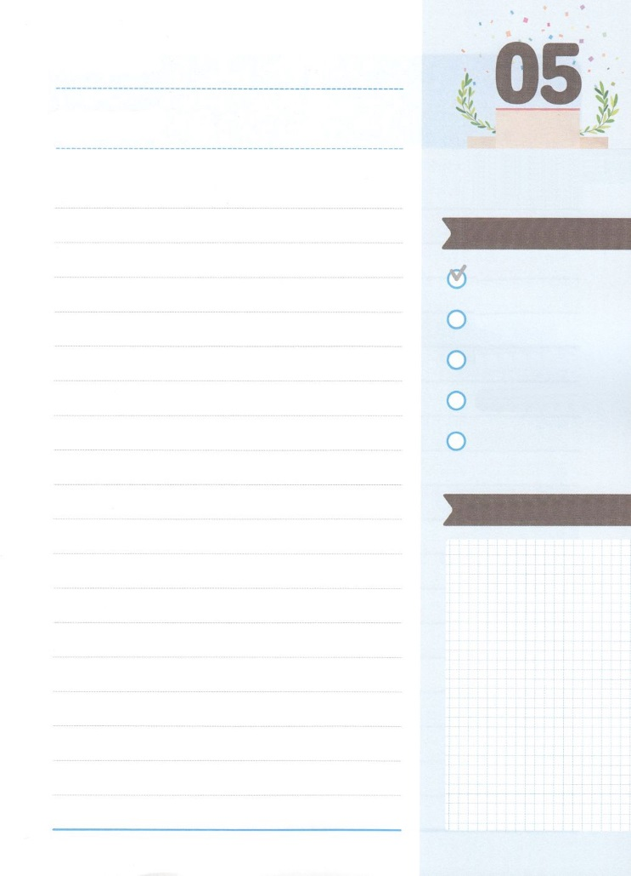

みことばのタイトル

（）

のをしてをささげ

みことばをのにする

ことまで、すべてがです

ののチェック

　＜どものりの＞

　をむ

るみことば

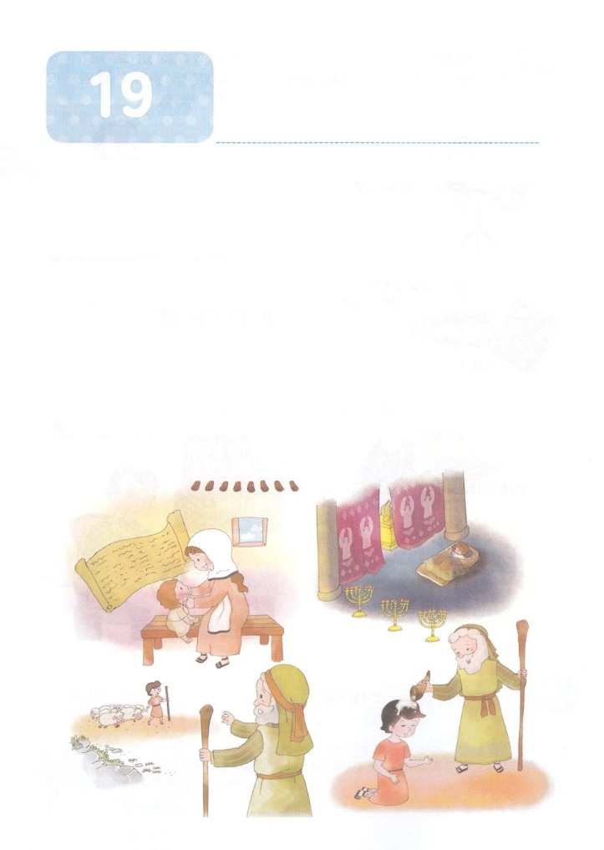

こどもが　しるべき　でんどうしゃのせいかつ　６２

**か**

**使1:1**　テオピロよ。はので、イエスがないめ、えめられたすべてのことについてき、

1.どものときにがにされなければなりません

1）37:1～11　　　　　　　　　　　2）2:1～10

3）Ⅰサムエル3:1～19　　　　　　　4）Ⅰサムエル16:1～13

5）Ⅱ2:9～11　　　　　　　　　6）イザヤ6:13、7:14

7）1:1

2.どものときにされたのえはをえることができます

1）45:1～5　　　　　　　　　　　2）3:18～20

3）Ⅰサムエル7:1～15　　　　　　　4）Ⅰサムエル17:1～17

5）Ⅱ6:8～24　　　　　　　　　6）イザヤ60:1～22

7）使徒19:21、23:11、27:24

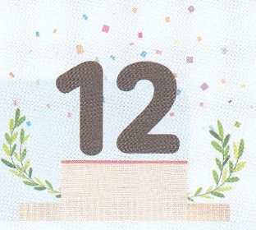

みことばのタイトル

（）

のをしてをささげ

みことばをのにする

ことまで、すべてがです

ののチェック

　＜どものりの＞

　をむ

るみことば

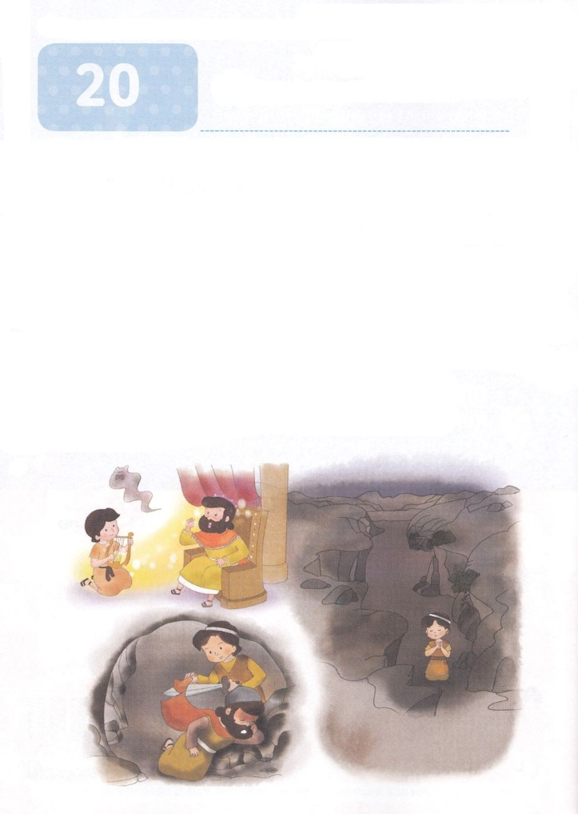

こどもが　しるべき　でんどうしゃのせいかつ　６２

**か**

**使1:3**イエスはしみをけた、の、らにわれて、ののことをり、くのかなをもって、ごがきていることをたちにされた。

1.がをろした、えのをびます

- の7のRemnantは、にえをえました

1) 41:1～38　　　　　　　　　2）5:1～12:46

3）Ⅰサムエル7:1～15　　　　　4）Ⅰサムエル16:13、23

5）Ⅱ6:15　　　　　　　　　6）イザヤ62:6～12

7）1:3

2.のをろすと、すべてのはになります

1）39:1～6、40:1～22　　　　　　　2）3:1～10

3）Ⅰサムエル2:1～10　　　　　　　4）23:1～6

5）Ⅰ19:1～21　　　　　　　　　6）イザヤ60:20～22

7）27:24

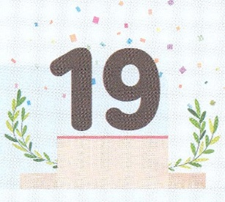

みことばのタイトル

　（）

のをしてをささげ

みことばをのにする

ことまで、すべてがです

ののチェック

　＜どものりの＞

　をむ

るみことば

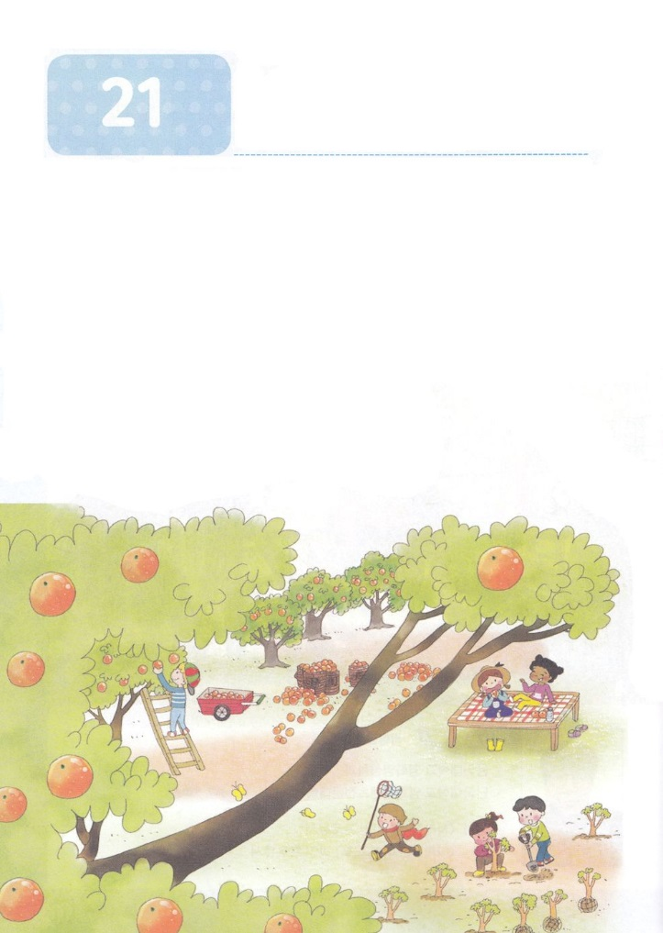

こどもが　しるべき　でんどうしゃのせいかつ　６２

**か**

**使1:8**　 しかし、があなたがたのにまれるとき、あなたがたはをけます。そして、エルサレム、ユダヤとサマリヤの、およびのてにまで、わたしのとなります。

1.は、のをします

1）とし（創3:4～5）　　2）（使13:5～12）

3）わな（ヨハ8:44）

2.にたされると、をさせます

1）ゼカリヤ4:6　　　　　2）ヨエル2:28　　　　3）1:8

3.はのによってわなければなりません（使1:8）

1）サミット

2）サミット

3）サミット

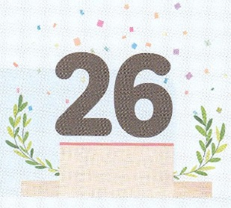

みことばのタイトル

（）

のをしてをささげ

みことばをのにする

ことまで、すべてがです

ののチェック

　＜どものりの＞

　をむ

るみことば